2010-2011 EĞİTİM-ÖĞRETİM YILI FATİH İLKÖĞRETİM OKULU FEN VE TEKNOLOJİ DERSİ 8/A SINIFI 1.DÖNEM 2. YAZILI SINAVI
Adı ve Soyadı : Notu :
Sınıfı – No :
SORULAR
A. Aşağıdaki cümlelerden doğru olanların başına ‘D’ , yanlış olanların başına ‘Y’ yazınız. ( 10 Puan )
1. ( ) Cinsiyetin belirlenmesinde anneden gelen kromozomlar etkilidir.
2. ( ) Kalıtsal olmayan değişimler modifikasyondur.
3. ( ) Bir cismin havadaki ve sudaki ağırlığı aynıdır.
4. ( ) Cismin sıvı içine batan kısmı arttıkça uygulanan kaldırma kuvveti de artar.
5. ( ) Cismin yoğunluğu sıvının yoğunluğuna eşit olursa cisim sıvı içinde batar.
B. Aşağıdaki cümlelerde boş bırakılan yerleri uygun kelimelerle doldurunuz. ( 10 Puan )
1. Tek hücreli canlılarda ……………………………… bölünme görülmez.
2. 2n=24 kromozoma sahip bir hücre art arda 2 mitoz bölünme geçirirse oluşan hücre sayısı …………… ve hücrelerin kromozom sayısı ……………… .
3. ……………………………………………… canlıların çevre koşullarına uyum sağlamasıdır.
4. Bir maddenin birim hacimdeki madde miktarına ………………………………………… denir.
C. Aşağıdaki klasik soruları cevaplayınız. ( 30 Puan )
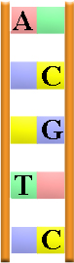
1. Şekildeki DNA sarmalı ile ilgili soruları cevaplayınız. (10 puan)
a) DNA modelini tamamlayınız? ( 2 puan)
b) Toplam kaç tane nükleotid vardır? ( 2 puan) ………………
c) Toplam kaç tane şeker vardır? ( 2 puan) ………………
d) Toplam kaç tane fosfat vardır? ( 2 puan) ………………
e) $\frac{\text{Adenin}}{\text{Ti}\text{min}}$ oranı kaçtır? ( 2 puan) ………………

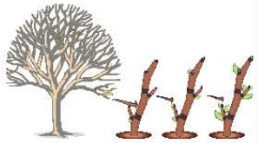
2. Aşağıda resmi verilen eşeysiz üreme yapan canlıları ve verilen eşeysiz üreme çeşitleri ile eşleştiriniz. (2x5=10 puan)
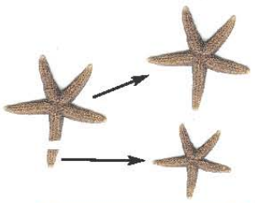
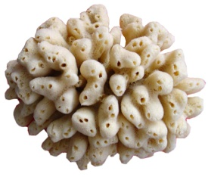
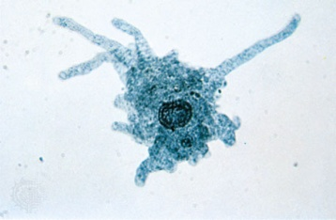
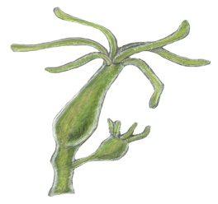

Deniz yıldızı Armut ağacından koparılan dal Sünger Amip Hidra

Tomurcuklanarak üreme | Bölünerek Üreme | Vejetatif üreme | Yenilenme

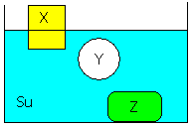
3.
X,Y,Z cisimleri su içinde şekildeki gibi duruyorlar. (10 Puan)
Buna göre ;

A) X , Y , Z ‘nin yoğunlukları arasındaki ilişki nasıldır?

B) Hangi cisimlere uygulanan kaldırma kuvveti, cismin ağırlığına eşittir?

D. Aşağıdaki çoktan seçmeli soruları cevaplayınız.
( 50 Puan )
X
X
X
X

X
X

X
X

X
X

X
X

X
X

1.

Yukarıdaki şekil için aşağıda yapılan yorumlardan hangisi yanlıştır?
A) Parça değişimi olmuştur
B) Hücre 2 kere mitoz bölünme geçirmiştir
C) Oluşan yavru hücreler ana hücrenin aynısıdır
D) Kromozom sayısı değişmemiştir
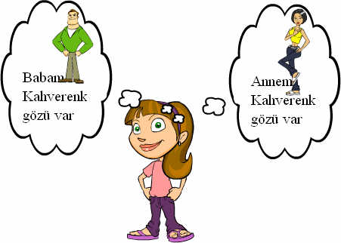
2.

Ceren’in anne babası kahverengi gözlü iken Ceren yeşil gözlüdür. Cerenin anne ve babası nasıl bir genotipe sahip ki Ceren yeşil gözlü olmuştur?
(Kahverengi yeşil renge baskındır.)
A) BB X Bb B) Bb X Bb
C) Bb X bb D) BB X bb
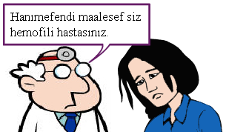
3.

Doktorun yaptığı açıklamaya göre aşağıdaki verilen bilgilerden hangisi kesinlikle doğrudur?
A) Bayanın doğacak kız çocuğu hemofili hastasıdır
B) Bayanın doğacak kız çocuğu taşıyıcı olabilir
C) Bayanın doğacak erkek çocuğu sağlamdır
D) Bayanın doğacak erkek çocuğu hemofili hastasıdır
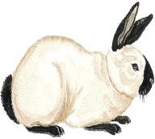
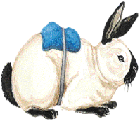
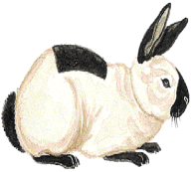
4.

Himalaya tavşanı, tüyü kazınıp buz bağlanırsa siyah tüy çıkarır. Bu tüyler tekrar kazınır fakat bir daha buz koyulmaz ise tavşan, gene beyaz tüy çıkarır. Bu olay aşağıdakilerden hangisine örnektir?
A) Mutasyon B) Modifikasyon
C) Adaptasyon D) Doğal seçilim

5.
Soğuk bölgelerde yaşayan tilkilerin kulak ve burunları, sıcak bölgelerde yaşayanlara göre daha küçüktür. Küçük olmasının sebebi soğuktan daha az etkilenmektir.

Aşağıda verilenlerden hangisi tilkininkine benzer bir örnek değildir?
A) Bukalemun ortama göre renk değiştirmesi
B) Etle beslenen kartalın gagasının sivri,kıvrık olması
C) Develerin hörgüçlerinde yağ depolaması
D) Düzenli olarak spor yapanların kaslarının gelişmesi
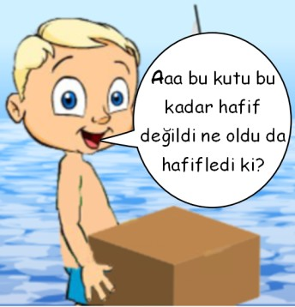
6. Berke başta taşımakta zorlandığı kutu ile denize girince kutunun hafiflediğini fark ediyor. Kutuyu hafifleten etki nedir?

A) Deniz suyunun tuzlu olması
B) Sıvının uyguladığı basınç
C) Sıvının uyguladığı kaldırma kuvveti
D) Berke’nin güçlenmiş olması
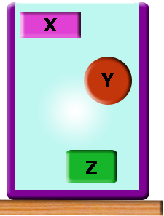
7. Şekildeki sıvı dolu kap içerisinde X, Y ve Z cisimleri şekildeki gibi dengededir.
X, Y ve Z cisimlerinin yoğunlukları arasında nasıl bir ilişki vardır?
A) X = Y = Z B) Z > Y = X
C) X > Y > Z D) Z > Y > X
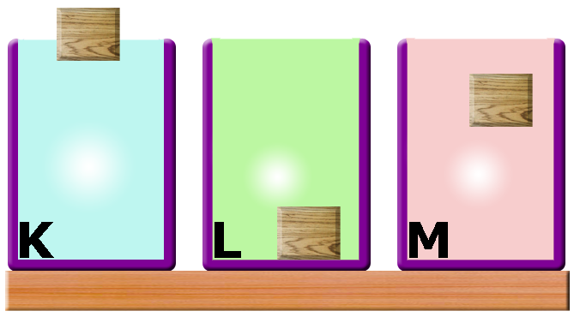
8.

Şekildeki tahta parçası K, L ve M sıvılarında şekildeki gibi dengede kaldığına göre K, L ve M sıvılarının yoğunlukları arasında nasıl bir ilişki vardır?
A) M > L > K B) M = L > K
C) K > M > L D) K = L = M
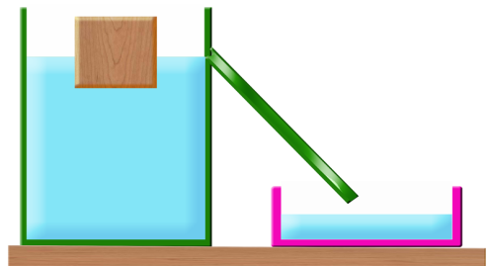
9. Taşırma kabına taşma
seviyesine kadar su
koyulup tahta parçası
atıldığında şekildeki gibi
dengede kalıp, bir miktar su taşıyor. Bu bilgilere göre aşağıdaki ifadelerden hangisi yanlıştır?
A) Taşan sıvının ağırlığı cisme etki eden kaldırma kuvvetine eşittir
B) Taşan sıvının ağırlığı cismin ağırlığına eşittir
C) Cismin yoğunluğu sıvının yoğunluğundan küçüktür
D) Taşan sıvının hacmi cismin hacmine eşittir
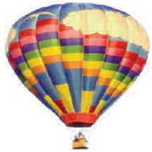
10. Yeliz:Balon içindeki hava ısıtılmalıdır
Aslı: Balon içerisine havadan daha hafif bir gaz doldurulmalıdır
Kemal: Balon içindeki havanın bir miktarı alınmalıdır
Yukarıdaki öğrencilerin söylediği işlemlerden hangileri yapılırsa balon yükselebilir?
A) Yeliz ve Aslı B) Yeliz ve Kemal
C) Aslı ve Kemal D) Yeliz, Aslı ve Kemal
SÜRE : 40’ ……………………………
10.12.2010 / Cuma Fen ve Tekn. Öğrt.
BAŞARILAR

